<https://zhuanlan.zhihu.com/p/640293129>

内存管理的概念在操作系统中是最多的。

首先说一下MMU

# 零、MMU

<https://blog.csdn.net/GROW_17/article/details/106928935>

## 1. 什么是MMU

MMU是 Memory Management Unit 的缩写即，内存管理单元. 针对各种CPU, MMU是个可选的配件. MMU负责的是虚拟地址与物理地址的转换. 提供硬件机制的内存访问授权.（现代 CPU 的应用中，基本上都选择了使用 MMU）。

现代的多用户多进程操作系统, 需要MMU, 才能达到每个用户进程都拥有自己的独立的地址空间的目标. 使用MMU, OS划分出一段地址区域,在这块地址区域中, 每个进程看到的内容都不一定一样. 例如MICROSOFT WINDOWS操作系统, 地址4M-2G处划分为用户地址空间. 进程A在地址 0X400000映射了可执行文件. 进程B同样在地址 0X400000映射了可执行文件. 如果A进程读地址0X400000, 读到的是A的可执行文件映射到RAM的内容. 而进程B读取地址0X400000时则读到的是B的可执行文件映射到RAM的内容.

## 2. ****MMU的产生****

许多年以前，当人们还在使用DOS或是更古老的操作系统的时候，计算机的内存还非常小，一般都是以K为单位进行计算，相应的，当时的程序规模也不大，所以内存容量虽然小，但还是可以容纳当时的程序。但随着图形界面的兴起还用用户需求的不断增大，应用程序的规模也随之膨胀起来，终于一个难题出现在程序员的面前，那就是应用程序太大以至于内存容纳不下该程序，通常解决的办法是把程序分割成许多称为覆盖块（overlay）的片段。覆盖块0首先运行，结束时他将调用另一个覆盖块。虽然覆盖块的交换是由OS完成的，但是必须先由程序员把程序先进行分割，这是一个费时费力的工作，而且相当枯燥。人们必须找到更好的办法从根本上解决这个问题。不久人们找到了一个办法，这就是虚拟存储器(virtual memory).

虚拟存储器的基本思想是程序，数据，堆栈的总的大小可以超过物理存储器的大小，操作系统把当前使用的部分保留在内存中，而把其他未被使用的部分保存在磁盘上比如对一个16MB的程序和一个内存只有4MB的机器，OS通过选择，可以决定各个时刻将哪4M的内容保留在内存中，并在需要时在内存和磁盘间交换程序片段，这样就可以把这个16M的程序运行在一个只具有4M内存机器上了。而这个16M的程序在运行前不必由程序员进行分割

## 3. MMU 作用

MMU 的作用：

1. 将虚拟地址翻译成为物理地址，然后访问实际的物理地址

2. 访问权限控制

## 4. MMU 工作过程

MMU 进行虚拟地址转换成为物理地址的过程是 MMU 工作的核心

大多数使用虚拟存储器的系统都使用一种称为分页（paging）。虚拟地址空间划分成称为**页（page）**的单位，而相应的物理地址空间也被进行划分，单位是**页框(frame)**.

页和页框的大小必须相同。接下来配合图片我以一个例子说明页与页框之间在MMU的调度下是如何进行映射的：

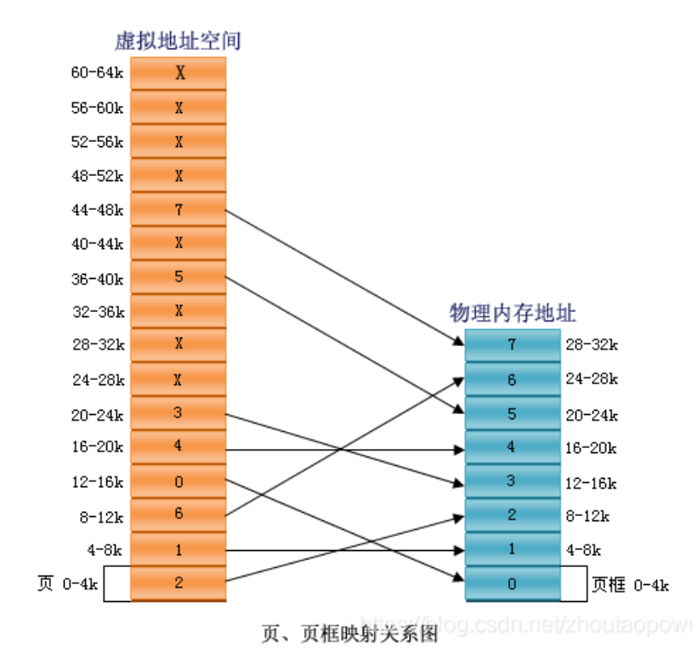

在这个例子中我们有一台可以生成16位地址的机器，它的虚拟地址范围从0x0000~0xFFFF(64K),而这台机器只有32K的物理地址，因此他可以运行64K的程序，但该程序不能一次性调入内存运行。这台机器必须有一个达到可以存放64K程序的外部存储器（例如磁盘或是FLASH）以保证程序片段在需要时可以被调用。在这个例子中，页（虚拟内存的概念）的大小为4K，页框（物理内存的概念）大小与页相同（这点是必须保证的，内存和外围存储器之间的传输总是以页为单位的），***对应64K的虚拟地址和32K的物理存储器，他们分别包含了16个页和8个页框。***

我们先根据上图解释一下分页后要用到的几个术语，在上面我们已经接触了页和页框，上图中绿色部分是物理空间，其中每一格表示一个物理页框。橘黄色部分是虚拟空间，每一格表示一个页，它由两部分组成，分别是Frame Index(页框索引)和位p（present 存在位），Frame Index的意义很明显，它指出本页是往哪个物理页框进行映射的，位p的意义则是指出本页的映射是否有效，如上图，当某个页并没有被映射时（或称映射无效，Frame Index部分为X），该位为0，映射有效则该位为1。

我们执行下面这些指令（本例子的指令不针对任何特定机型，都是伪指令）

**例1:**  
    MOVE REG,0 //将0号地址的值传递进寄存器REG

虚拟地址0将被送往MMU,MMU看到该虚地址落在页0范围内（页0范围是0到4095），从上图我们看到页0所对应（映射）的页框为2（页框2的地址范围是8192到12287），因此MMU将该虚拟地址转化为物理地址8192，并把地址8192送到地址总线上。内存对MMU的映射一无所知，它只看到一个对地址8192的读请求并执行它。MMU从而把0到4096的虚拟地址映射到8192到12287的物理地址。

例2：

MOVE REG,8192

被转换为

MOVE REG,24576

因为虚拟地址8192在页2中，而页2被映射到页框6（物理地址从24576到28671）

通过适当的设置MMU，可以把16个虚页隐射到8个页框中的任何一个，但是这个方法并没有有效的解决虚拟地址空间比物理地址空间大的问题。从上图中我们可以看到，我们只有8个页框（物理地址），但我们有16个页（虚拟地址），所以我们只能把16个页中的8个进行有效的映射。我们看看例4会发生什么情况：

**例4：**

MOV REG,32780

虚拟地址32780落在页8的范围内，从上图总我们看到页8没有被有效的进行映射（该页被打上X），这是又会发生什么？**MMU注意到这个页没有被映射，于是通知CPU发生一个**缺页故障（page fault）**.**这种情况下**操作系统必须处理这个页故障，它必须从8个物理页框中找到1个当前很少被使用的页框并把该页框的内容写入外围存储器（这个动作被称为page copy），随后把需要引用的页（例4中是页8）映射到刚才释放的页框中（这个动作称为修改映射关系），然后从新执行产生故障的指令（MOV REG,32780）**。假设操作系统决定释放页框1，那么它将把虚页8装入物理地址的4-8K,并做两处修改：首先把标记虚页1未被映射（原来虚页1是被影射到页框1的），以使以后任何对虚拟地址4K到8K的访问都引起页故障而使操作系统做出适当的动作（这个动作正是我们现在在讨论的），其次他把虚页8对应的页框号由X变为1，因此重新执行MOV REG,32780时，MMU将把32780映射为4108。

我们大致了解了MMU在我们的机器中扮演了什么角色以及它基本的工作内容是什么，下面我们将举例子说明它究竟是如何工作的（注意，本例中的MMU并无针对某种特定的机型，它是所有MMU工作的一个抽象）。

**首先明确一点，MMU的主要工作只有一个，就是把虚拟地址映射到物理地址。**  
我们已经知道，大多数使用虚拟存储器的系统都使用一种称为分页（paging）的技术，就象我们刚才所举的例子，虚拟地址空间被分成大小相同的一组页，每个页有一个用来标示它的页号（这个页号一般是它在该组中的索引，这点和C/C++中的数组相似）。在上面的例子中0~4K的页号为0，4~8K的页号为1，8~12K的页号为2，以此类推。而虚拟地址（注意：是一个确定的地址，不是一个空间）被MMU分为2个部分，第一部分是页号索引（page Index），第二部分则是相对该页首地址的偏移量（offset）. 。我们还是以刚才那个16位机器结合下图进行一个实例说明，该实例中，虚拟地址8196被送进MMU,MMU把它映射成物理地址。16位的CPU总共能产生的地址范围是0~64K,按每页4K的大小计算，该空间必须被分成16个页。而我们的虚拟地址第一部分所能够表达的范围也必须等于16（这样才能索引到该页组中的每一个页）,也就是说这个部分至少需要4个bit。一个页的大小是4K(4096),也就是说偏移部分必须使用12个bit来表示(2^12=4096，这样才能访问到一个页中的所有地址),8192的二进制码如下图所示：

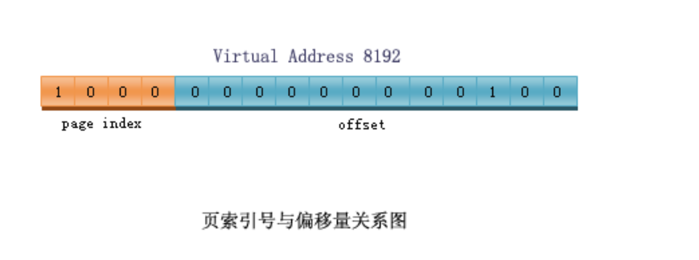

该地址的页号索引为0010（二进制码），既索引的页为页2，第二部分为000000000100（二进制），偏移量为4。页2中的页框号为6（页2映射在页框6，见上图），我们看到页框6的物理地址是24~28K。于是MMU计算出虚拟地址8196应该被映射成物理地址24580（页框首地址+偏移量=24576+4=24580）。同样的，若我们对虚拟地址1026进行读取，1026的二进制码为0000010000000010，page index="0000"=0,offset=010000000010=1026。页号为0，该页映射的页框号为2，页框2的物理地址范围是8192~12287，故MMU将虚拟地址1026映射为物理地址9218（页框首地址+偏移量=8192+1026=9218）。以上就是MMU的工作过程。

## 5. MMU 的 TLB

由上面的例子可知，在 MMU 工作的时候，软件也需要进行配合，软件需要准备一张表，来告诉 MMU 当前的地址映射的关系（即，虚拟地址和物理地址的对应关系）。而这张表存储在内存中（代码的数据结构），每次 MMU 工作的时候，都去遍历这个表里面的关系，然后找到对应的映射，这个过程叫做 table walk。这样会严重影响系统效率。于是乎，MMU 中增加了 Cache，这个 Cache 叫做 TLB。

为了减少存储器访问的平均消耗， 转换表遍历结果被高速缓存在一个或多个叫作 Translation Lookaside Buffers(TLBs)的结构中。通常在ARM 的实现中每个内存接口有一个TLB。当存储器中的转换表被改变或选中了不同的转换表(通过写CP15 的寄存器，先前高速缓存的转换表遍历结果将不再有效。MMU 结构提供了刷新TLB 的操作。MMU 结构也允许特定的转换表遍历结果被锁定在一个TLB 中，这就保证了对相关的存储器区域的访问绝不会导致转换表遍历，这也对那些把指令和数据锁定在高速缓存中的实时代码有相同的好处。

当ARM 要访问存储器时，MMU 先查找 TLB 中的虚拟地址表，如果没有命中，则，还是要去走 table walk 的流程。即，如果TLB 中没有虚拟地址的入口，则转换表遍历硬件从存在主存储器中的转换表中获取转换和访问权限。一旦取到，这些信息将被放在 TLB 中，它会放在一个没有使用的入口处或覆盖一个已有的入口。

# Linux内存管理概述

<https://zhuanlan.zhihu.com/p/640293129>

Linux内存管理是指对系统内存的分配、释放、映射、管理、交换、压缩等一系列操作的管理。在Linux中，内存被划分为多个区域，每个区域有不同的作用，包括内核空间、用户空间、缓存、交换分区等。Linux内存管理的目标是最大限度地利用可用内存，同时保证系统的稳定和可靠性。

## 1.1 什么是内存管理

内存管理是计算机系统中负责管理系统内存资源的一种机制，主要包括内存分配、内存释放、内存映射和虚拟内存管理等方面。它是计算机系统中非常重要的一个组成部分，能够有效地提高系统的资源利用率和应用程序的性能。

Linux作为一种开源的操作系统，其内存管理机制具有较高的灵活性和可定制性，能够满足不同应用场景下的需求。因此，了解Linux内存管理机制对于系统管理员和开发人员来说是非常重要的。

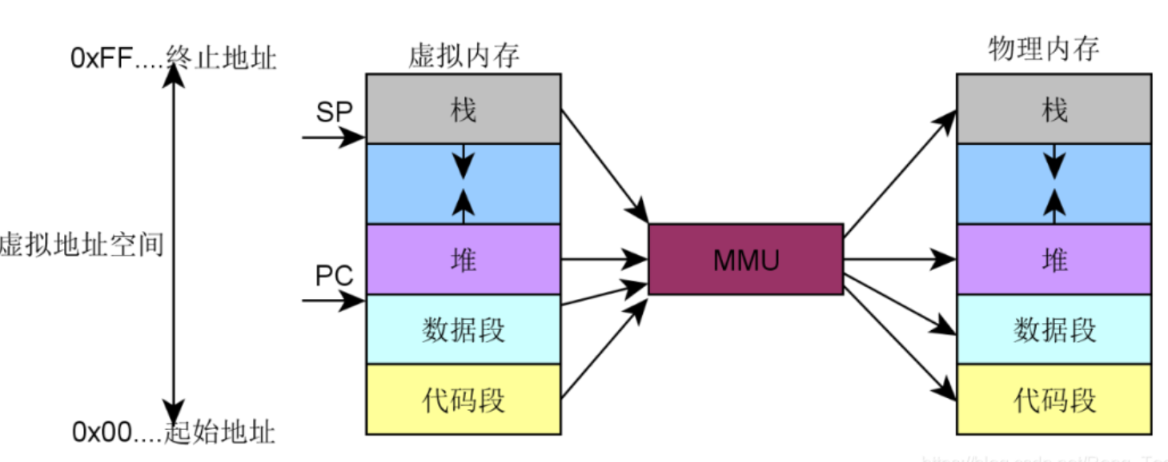

操作系统通过内存管理机制来完成对内存的分配和管理，包括虚拟内存的地址映射、内存分配与回收、进程的内存管理等。其中，虚拟内存是指操作系统为进程分配的虚拟地址空间，使得每个进程都可以独立地占有一定大小的虚拟地址空间，而不必担心物理内存的限制。内存分配和回收则是指操作系统在运行时对进程所需的内存进行分配和释放，以保证系统的资源利用率和运行效率。

例如，当一个进程需要进行内存分配时，它会向操作系统申请一定大小的内存空间。如果系统中有足够的空闲内存，则操作系统会为该进程分配相应的内存空间，并将该内存空间映射到该进程的虚拟地址空间中。而如果系统中没有足够的空闲内存，则操作系统会进行内存压缩或者将进程的一部分数据存储到硬盘上，以腾出足够的内存空间供其他进程使用。这样，内存管理机制可以保证进程的运行需要，并最大化地利用系统资源。

## 1.2 内存管理的重要性

内存管理在计算机系统中扮演着非常重要的角色。首先，内存管理决定了操作系统和应用程序可以使用的内存大小。如果内存不够，系统和应用程序会变得非常缓慢或者崩溃。其次，内存管理可以确保操作系统和应用程序不会相互干扰。如果没有内存管理，不同的应用程序可能会使用相同的内存区域，导致数据的混乱和错误。另外，内存管理还可以优化系统的性能，通过合理地分配和释放内存，可以减少内存碎片，提高内存的使用效率，从而提高系统的整体性能。

举例来说，如果一个操作系统没有内存管理，当一个应用程序需要内存时，它可能会直接使用物理内存的某个区域，这可能会导致其他应用程序无法使用该内存区域，从而导致系统崩溃。另外，如果多个应用程序都需要大量的内存，但是内存没有得到合理的分配和释放，可能会导致内存碎片，从而降低系统的性能。因此，内存管理是操作系统中非常重要的一部分。

Linux内存管理的重要性在于保证系统正常运行和高效利用系统资源。如果没有内存管理，可能会出现以下问题：

* **系统崩溃或死机**：内存管理可以帮助系统避免因为内存不足或内存泄漏等问题导致系统崩溃或死机的情况。
* **系统性能下降**：内存管理可以优化内存的使用，提高系统的性能。如果没有内存管理，可能会出现内存碎片的问题，导致系统无法使用连续的内存空间，从而降低系统的性能。
* **安全性问题**：内存管理可以提高系统的安全性，避免一些恶意程序通过修改内存来破坏系统的安全性。
* **资源浪费**：如果没有内存管理，可能会出现内存资源的浪费现象，例如一些程序分配了大量的内存，但却没有及时释放，导致内存资源的浪费。

因此，内存管理是操作系统的核心功能之一，对于保证系统正常运行和高效利用系统资源具有重要作用。

## 1.3 内存管理的组成部分

内存管理的组成部分包括以下几个方面：

1. **虚拟内存管理**：将物理内存和进程的地址空间进行映射管理，使得每个进程能够拥有独立的地址空间，从而实现进程间的隔离和保护。

PSME: MMU?

1. **物理内存管理**：管理物理内存，包括内存的分配、回收和映射等。
2. **页面置换算法**：当物理内存不足时，需要将一些页面置换出去，以释放物理内存。页面置换算法就是选择哪些页面进行置换的算法。

PSME：置换就是放到外部存储器上，空出物理内存。

1. **进程地址空间管理**：管理进程的地址空间，包括代码段、数据段、栈等。
2. **内存保护和访问控制**：通过设置页面属性和访问权限等，实现对进程地址空间的保护和访问控制。
3. **内存统计和监控**：监控系统中的内存使用情况，并对内存进行统计和分析，以便进行内存性能调优和故障排查。

这些组成部分相互关联，构成了一个完整的内存管理系统。在实际的操作系统中，内存管理通常是操作系统中最复杂、最核心的部分之一。

# 二、物理内存管理

物理内存管理是Linux内存管理的重要组成部分，用于跟踪和管理系统中物理内存的使用情况，包括内存的分配和释放。物理内存管理的核心任务是将物理内存划分成一系列的页面，以便可以更加高效地管理内存。

## 2.1 什么是物理内存

物理内存是指计算机硬件中用于存储程序和数据的实际内存芯片，也称为主存储器（Main Memory）。物理内存由许多存储单元组成，每个存储单元都有一个唯一的地址，用于存储数据。物理内存的容量是计算机系统硬件的重要指标之一，它直接决定了计算机能够处理的数据量大小和运行速度。

在Linux中，物理内存通常由操作系统的内存管理模块管理。物理内存在启动计算机时被分配给内核，并由内核使用。操作系统将物理内存分成一些固定大小的页面（Page），每个页面通常是4KB或8KB大小。每个页面都有一个唯一的物理地址，并且可以被用来存储进程或内核的数据。

物理内存管理的主要任务是为每个进程分配物理内存空间。当进程需要内存时，操作系统将从空闲页面池中分配一个或多个页面，并将其映射到进程的虚拟地址空间中。物理内存管理还需要实现页面交换（Page Swap）和页面回收（Page Reclaim）功能，以便在物理内存不足时将一些页面转移到磁盘上，以释放物理内存空间供其他进程使用。

## 2.2 物理内存管理方式

物理内存管理是操作系统的核心功能之一，主要负责管理计算机硬件中的物理内存资源。在Linux系统中，物理内存管理主要有两种方式：**连续内存管理**和**非连续内存管理**。

### 2.2.1 连续内存管理

连续内存管理是一种比较简单的物理内存管理方式。在连续内存管理方式下，操作系统将物理内存空间视为一段连续的地址空间，可以通过指针直接访问任何一个物理内存地址。

**在Linux系统中，连续内存管理采用了伙伴系统（Buddy System）算法来实现。**伙伴系统是一种物理内存管理算法，主要用于管理操作系统的内存分配和释放。它将系统中可用的物理内存按照大小进行分块，并将相邻的块组合成一对伙伴。

当需要分配一块内存时，伙伴系统会尝试找到大小合适的内存块，如果找到的块比需要的块稍大，就会将其一分为二，分成两个大小相等的伙伴块，并将其中一个块作为分配给请求方的内存块，另一个块则继续留给系统进行分配。当内存块被释放时，伙伴系统会尝试将其与相邻的块合并成一个更大的块，以便后续的内存分配。这样就可以减少内存碎片的问题，提高内存利用率。

### 2.2.2 非连续内存管理

非连续内存管理是指在物理内存中不必按照连续的地址顺序分配内存空间，相对于连续内存管理来说更加灵活。常见的非连续内存管理方式有分页式和分段式两种。

在分页式内存管理中，物理内存被划分为固定大小的页面，虚拟地址空间也被划分为相同大小的页面，这样就可以实现虚拟地址到物理地址的映射，从而让进程访问内存时不必考虑物理内存的实际地址。在这种方式下，内存的分配和释放都是以页面为单位进行的。

在分段式内存管理中，虚拟地址空间被划分为多个不同大小的段，每个段都有一个段基址和一个长度。段的大小可以动态变化，这样就可以更加灵活地管理内存。在这种方式下，内存的分配和释放是以段为单位进行的。

需要注意的是，非连续内存管理方式的实现相对复杂，需要更多的硬件和软件支持，而且会带来一定的性能开销。因此，在实际应用中需要权衡其灵活性和性能开销之间的关系。

# 三、虚拟内存管理

虚拟内存是指操作系统为进程提供的一种抽象的内存管理方式，它通过将进程所需的地址空间映射到物理内存中的某个区域，使得进程看到的内存空间是连续的，而实际上这些内存可能分散在不同的物理内存页中。虚拟内存为操作系统提供了许多好处，包括更好的内存管理、更高的可用性、更好的安全性和更好的性能等。

## 3.1 什么是虚拟内存

虚拟内存是一种计算机内存管理技术，它把物理内存和硬盘上的一部分空间结合起来，让操作系统能够更灵活地管理内存。虚拟内存将一个进程所需要的内存空间分为若干个虚拟页，每个虚拟页的大小通常为4KB，一个进程可以使用的虚拟页的数量是巨大的，远远大于物理内存的大小。

虚拟内存技术允许操作系统将进程需要的部分虚拟页调入物理内存中，当进程不再需要这些虚拟页时，操作系统可以将其交换到磁盘上，这样就释放了物理内存空间，供其他进程使用。

在使用虚拟内存时，每个进程所使用的内存空间是由虚拟地址组成的，而不是物理地址。操作系统将进程所需的虚拟地址映射到实际的物理地址上，从而实现虚拟地址到物理地址的转换。这样，每个进程都认为自己独占了整个物理内存，而实际上多个进程可以共享同一块物理内存。

虚拟内存的引入，极大地提高了操作系统的内存管理能力。通过虚拟内存技术，操作系统可以更好地管理内存资源，提高了系统的性能和稳定性。

## 3.2 虚拟内存管理的原理

在虚拟内存管理中，每个进程都有一个独立的虚拟地址空间，这个地址空间是连续的，但是并不是所有的地址都已经分配了物理内存。当一个进程需要访问一个未分配物理内存的虚拟地址时，操作系统会为该地址分配物理内存，并将虚拟地址映射到该物理地址上，从而使得进程可以访问该地址。

虚拟内存管理的实现依靠了硬件上的MMU（Memory Management Unit）支持。MMU主要负责虚拟地址到物理地址的转换。当一个进程访问虚拟地址时，MMU会将该地址转换为对应的物理地址，从而让进程可以访问物理内存。

假设一台计算机有4GB的物理内存，而一个进程需要使用10GB的内存空间。如果使用传统的物理内存管理方式，该进程将无法正常运行。因此，操作系统将部分物理内存空间作为虚拟内存，允许进程使用虚拟内存来扩展其可用的内存空间。当进程需要访问虚拟内存中的某个页面时，该页面将从磁盘中调入物理内存并映射到虚拟内存空间，进程可以直接访问该页面。当该页面不再需要时，操作系统将其从物理内存中释放并将其保存回磁盘。

这样，即使物理内存不足以满足进程的内存需求，进程也可以通过使用虚拟内存来扩展其可用内存空间。这种虚拟内存技术使得计算机系统可以在有限的物理内存下支持更多的进程和更大的程序。

### 3.3 虚拟内存管理相关的函数及示例

虚拟内存管理涉及到很多的函数，其中比较常用的包括以下几个：

1、mmap：用于将文件或者其它对象映射到进程的地址空间，其函数原型如下：

void*mmap(void*addr,size_tlength,intprot,intflags,intfd,off_toffset);

其中，addr表示映射区域的首地址；length表示映射区域的长度；prot表示映射区域的访问权限；flags表示映射选项；fd表示要映射的文件描述符；offset表示要映射的文件偏移量。

# 四、内存分配和释放

内存分配和释放是操作系统中非常重要的功能，也是内存管理中的核心部分。在 Linux 中，内存的分配和释放通常使用 C 库函数或者内核函数来实现。下面将详细介绍内存分配和释放的相关知识。

## 4.1 内存分配和释放的概述

内存分配和释放是操作系统内存管理的重要组成部分。内存分配是指操作系统为应用程序分配内存空间，以便应用程序能够执行其功能。内存释放则是指应用程序释放已分配的内存空间，以便其他应用程序或操作系统本身可以使用这些空间。

在操作系统内部，内存分配和释放由内存管理子系统负责。内存管理子系统跟踪可用内存和已分配内存的状态，并确定最佳的内存分配和释放策略。对于大多数现代操作系统而言，内存分配和释放的策略通常是基于虚拟内存的概念。

内存分配和释放是应用程序性能的关键因素之一。一方面，过度分配内存可能导致应用程序性能下降，因为内存不足可能导致频繁的交换或垃圾回收。另一方面，未释放内存可能导致内存泄漏，从而导致应用程序崩溃或其他意外行为。

在编写应用程序时，正确地分配和释放内存非常重要。内存泄漏是一个常见的问题，可以通过小心地编写代码和使用内存分析工具来避免。同样，过度分配内存可能导致性能问题，因此需要注意使用内存的方式。

## 4.2 内存分配和释放的方法

在Linux系统中，内存分配和释放的方法有以下几种：

1. **静态内存分配**：在程序编译时即分配好内存空间，一般用于分配小块内存。
2. **栈内存分配**：在函数调用时，系统会自动为函数分配一块内存，用于存储函数的局部变量和返回地址等信息。当函数执行完毕后，这块内存会被系统自动释放。
3. **堆内存分配**：程序可以通过调用malloc()等内存分配函数来申请一块指定大小的内存空间，当程序不再需要这块内存时，需要通过调用free()等内存释放函数将其释放回系统。
4. **内存映射文件**：程序可以通过将文件映射到内存中的方式来实现内存的分配。内存映射文件的方式通常用于处理大文件。
5. **共享内存**：多个进程可以共享同一块内存空间，从而实现进程之间的通信和数据共享。共享内存需要通过调用系统提供的API来进行管理。

这些方法在实际开发中都有广泛的应用，开发人员需要根据不同的场景和需求选择合适的内存分配和释放方法

## 4.3 内存分配和释放相关的函数及示例

在Linux中，内存分配和释放主要通过以下函数来实现：

1. malloc()和free()函数
2. calloc()和realloc()函数
3. mmap()和munmap()函数

下面是关于以上几个函数的使用示例以及，大家可以查考一下示例进行学习。

### 4.3.1 malloc()和free()函数

malloc()和free()是最常用的内存分配和释放函数，由stdlib.h库提供。其中，malloc()函数用于分配一段指定大小的内存空间，并返回该空间的首地址；而free()函数用于释放之前已经分配的内存空间。

### 4.3.2 calloc() 和 realloc() 函数

calloc()和realloc()这两个函数也可以用来分配内存空间。其中，calloc()函数用于分配一段指定大小的内存空间，并且会将该空间初始化为0；而realloc()函数则用于重新分配之前已经分配的内存空间。

### 4.2.3 mmap() 和 munmap()函数

mmap()和munmap()这两个函数用于在进程的地址空间中映射一段文件或匿名内存空间。其中，mmap()函数用于创建一个新的映射，返回映射区的起始地址；而munmap()函数则用于撤销之前创建的映射。

# 五、进程切换和内存管理

进程切换和内存管理是紧密相关的。当进程被调度到执行时，需要将其对应的虚拟内存映射到物理内存，即进行页表切换。在进程切换过程中，当前进程的页表会被保存，下一个进程的页表会被加载，这就需要涉及到内存管理中的页表机制。因此，进程切换和内存管理密切关联，共同保障了进程的正常运行。

## 5.1 进程切换的概述

进程切换是操作系统中的重要概念之一，指的是从一个正在执行的进程切换到另一个进程并开始执行。当多个进程同时运行时，操作系统需要在这些进程之间进行切换，以便每个进程都有机会运行并获得所需的资源。

进程切换通常涉及保存当前进程的状态，以便稍后重新开始执行该进程。然后，操作系统会选择下一个要执行的进程，并将其状态加载到CPU中。

进程切换是一个耗费资源的过程，因为在切换期间必须保存和加载大量数据。但是，它也是保证多任务操作系统正常运行的必要过程。

进程切换涉及到许多方面，包括上下文切换、调度算法、进程状态等。对于内存管理来说，进程切换还涉及到内存映射和虚拟内存的管理，以确保每个进程都可以访问所需的内存空间。

## 5.2 进程切换和内存管理的关系

进程切换和内存管理是操作系统中两个重要的概念，它们之间存在着密切的联系。进程切换是指在多道程序环境下，操作系统根据一定的策略，将CPU的控制权从一个进程转移到另一个进程的过程。在进程切换的过程中，操作系统需要保存当前进程的上下文信息，包括程序计数器、寄存器、栈指针等，以便在切换回该进程时能够恢复进程的执行状态。

而内存管理则是操作系统对内存的分配、回收和管理，为进程提供内存资源。操作系统通过虚拟内存机制将物理内存和虚拟地址空间相对应，为进程提供虚拟地址空间，从而实现了进程间的内存隔离和保护。在进行进程切换时，操作系统需要保存当前进程的内存映射信息，以便在切换回该进程时能够正确地恢复进程的内存映射状态。

因此，进程切换和内存管理是相互依存的。操作系统在进行进程切换时，需要考虑当前进程的内存状态，包括虚拟地址空间的映射情况、物理内存的使用情况等，以便在切换回该进程时能够正确地恢复进程的内存状态。同时，内存管理也需要考虑进程切换的影响，例如在进行内存分配和回收时需要避免对其他进程的内存产生影响，从而保证操作系统的稳定性和安全性。

## 5.3 进程切换和内存管理相关的函数及示例

进程切换和内存管理涉及的函数非常多，这里列举一些常用的函数和示例：

### 5.3.1 fork()函数

fork()函数：用于创建一个新的进程，新进程拥有与父进程相同的内存映像，但是父子进程之间的内存是独立的

### 5.3.2 exec()函数

exec()函数用于加载并执行一个新的程序，它会覆盖原有进程的内存映像。

### 5.3.3 mmap()函数

mmap()函数用于将一个文件或设备映射到进程的地址空间中，从而实现文件或设备的访问。

### 5.3.4 malloc()函数

malloc()函数用于动态分配内存，返回指向分配内存的指针

### 5.3.5 sbrk()函数

sbrk()函数用于扩展或缩小进程的堆空间，返回指向新的堆顶的指针

# 六、Linux内存管理的调优

Linux内存管理的调优是指通过调整系统的参数和配置，优化系统内存的使用效率，以达到更好的性能和可靠性。

## 6.1 Linux内存管理的性能调优

在Linux系统中，进行内存管理的性能调优主要涉及以下几个方面：

* **内存使用率调优**：优化内存使用率，提高内存利用效率。可以通过对内存使用情况的分析，针对性地调整内核参数，调整系统运行参数，避免内存浪费，提高内存利用率。
* **内存交换调优**：合理配置内存交换空间和内存交换策略，保证系统的稳定性和性能。可以根据系统实际情况进行调整，避免出现内存不足导致的系统死机等问题。
* **内存映射调优**：针对内存映射操作的性能瓶颈进行优化，提高内存映射操作的效率。可以通过增加内存映射缓存的大小，优化内存映射的访问方式等方式进行优化。
* **内存分配调优**：优化内存分配操作，提高内存分配的效率和性能。可以通过增加内存分配缓存的大小，优化内存分配算法等方式进行优化。

在进行内存管理的性能调优时，需要充分考虑系统实际情况，综合使用各种调优手段，以达到最优的性能和稳定性。

## 6.2 内存泄漏的检测与调试

内存泄漏是指程序在动态分配内存后没有及时释放，导致内存无法再次使用，最终导致系统出现内存不足等问题。为了避免内存泄漏对系统的影响，需要进行检测和调试。

Linux提供了一些工具来检测和调试内存泄漏问题，如：

* Valgrind：一款用于内存调试、内存泄漏检测等的工具，可以检测出未释放的内存、重复释放内存等问题。
* AddressSanitizer：一种用于检测内存错误的工具，包括内存泄漏、内存访问越界、使用已释放的内存等问题。
* GDB：一个强大的调试器，可以用来调试内存泄漏问题。
* LeakTracer：一种轻量级的内存泄漏检测工具，可以监测动态分配的内存是否被释放。

使用这些工具可以帮助开发者及时发现内存泄漏问题，并及时进行调整和修复。

## 6.3 内存碎片的整理与优化

内存碎片指的是内存中分散的小块未使用内存，其总和可能足以满足内存需求，但由于其分散的特性，无法有效利用。内存碎片会导致内存分配失败或者性能下降。因此，为了提高内存利用效率和性能，需要对内存碎片进行整理和优化。

常见的内存碎片整理和优化方法包括：

* **伙伴系统**：通过将小块未使用内存合并成大块内存，以减少碎片。
* **内存池**：在程序初始化时预先分配一定数量的内存，通过缓存机制避免了内存碎片的产生。
* **内存压缩**：将内存中的数据进行压缩，以减少未使用内存块的大小，从而减少内存碎片。
* **内存管理器**：使用内存管理器，可以动态地分配和释放内存块，同时避免了内存碎片的产生。
* **内存对齐**：通过将内存分配和释放按照一定的规则进行对齐，可以减少内存碎片的产生。

综上所述，针对不同的应用场景和内存使用情况，选择合适的内存管理方式和优化方法，可以提高内存利用效率和性能。

# 七、Linux内存管理的应用实例

下面是一些常见的Linux内存管理的在系统不同位置的示例，我将由浅入深从应用、驱动、系统三个层次进行举例。

## 7.1 Linux内存管理的应用场景

Linux内存管理应用广泛，以下是一些主要的应用领域：

1. **服务器应用**：Linux作为一种流行的服务器操作系统，其内存管理方案在高负载下可以保证稳定性和可靠性，提供出色的性能和可扩展性。
2. **嵌入式系统**：Linux在嵌入式领域得到了广泛应用，它的内存管理机制可以帮助开发人员在有限的内存空间中高效地运行应用程序。
3. **科学计算和数据处理**：Linux提供了高性能计算和数据处理的支持，内存管理方案在这些应用程序中非常重要，可以保证这些计算得到良好的性能和准确性。
4. **操作系统开发和内核编程**：Linux内核开发需要深入了解内存管理机制，以保证系统的稳定性和可靠性，提高性能和可扩展性。
5. **虚拟化**：Linux内存管理机制也对虚拟化技术起着至关重要的作用。虚拟化技术可以将物理内存划分为多个虚拟内存空间，Linux内存管理机制可以有效管理这些虚拟内存空间。

总之，Linux内存管理在各种应用领域都扮演着重要的角色，它的性能和稳定性对于应用程序的成功运行至关重要。

## 7.2 Linux内存管理在驱动开发中的应用

Linux内存管理在驱动开发中具有重要的应用。驱动程序需要在内核中分配和管理内存来执行各种操作。以下是一些驱动开发中内存管理的应用实例：

1. **字符设备驱动程序**：许多字符设备驱动程序需要分配内存缓冲区来存储从设备读取的数据或要写入设备的数据。在这种情况下，驱动程序通常使用kmalloc()或vmalloc()函数分配内存。
2. **网络设备驱动程序**：网络设备驱动程序通常需要分配内存缓冲区来存储数据包。在这种情况下，驱动程序通常使用alloc_pages()函数分配页面。
3. **块设备驱动程序**：块设备驱动程序需要管理磁盘上的数据块。在这种情况下，驱动程序通常使用内存映射技术来管理内存，使得内核缓冲区和磁盘数据块可以在内存中对应。
4. **视频设备驱动程序**：视频设备驱动程序通常需要分配内存来存储图像数据。在这种情况下，驱动程序通常使用vmalloc()函数分配内存。

总之，在Linux驱动开发中，内存管理是一个重要的任务，驱动程序必须能够分配、释放和管理内存。因此，Linux内核提供了各种内存管理工具和函数，以便驱动程序能够有效地管理内存。

## 7.3 Linux内存管理在系统优化中的应用

Linux内存管理在系统优化中扮演着至关重要的角色。优化内存管理可提高系统性能和稳定性，并使系统更加可靠。

一些常见的内存管理优化技术包括：

* **内存压缩**：通过压缩不常用的内存页面来减少内存使用。例如，使用zswap可以将内存页面压缩到硬盘中，从而提高系统的响应速度。
* **内存回收**：释放不再使用的内存页面以便于再次使用。例如，Linux内核具有内存回收机制，它通过回收未使用的页面并重新分配内存来最大程度地利用可用内存。
* **透明大页**：THP是一种将内存页面合并为更大页面的技术。它可以减少页面表项的数量，并且可以减少内存碎片，从而提高系统性能。
* **Swap分区设置**：可以设置swap分区来将未使用的内存页面移到硬盘上，以便于在需要时重新分配内存。但是，应谨慎使用swap分区，因为使用过多的swap分区可能会导致系统响应速度变慢。

总之，Linux内存管理的应用可以提高系统性能和稳定性，使系统更加可靠。

# 八、总结

本文首先介绍了内存管理的概念和作用，以及 Linux 内存管理的重要性和基本结构。接着，详细讲解了物理内存管理和虚拟内存管理，包括它们的原理、方法、相关函数及示例。然后介绍了内存分配和释放的概念、方法、相关函数及示例，以及进程切换和内存管理之间的关系。

最后，讨论了内存管理的性能调优、内存泄漏的检测与调试、内存碎片的整理与优化，以及 Linux 内存管理在驱动开发和系统优化中的应用。总之，本文详细阐述了 Linux 内存管理的方方面面，是一份全面而详细的参考资料。